Posibles Soluciones planteadas por cada uno de los miembros del equipo de desarrollo

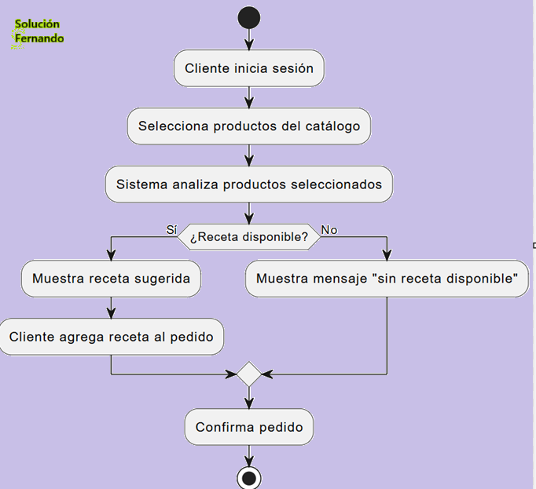
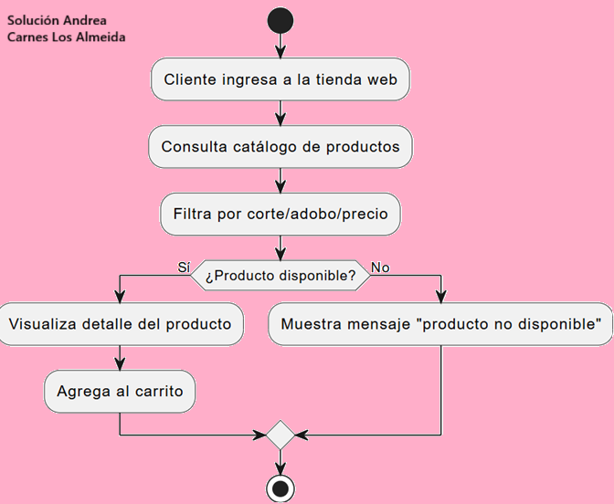
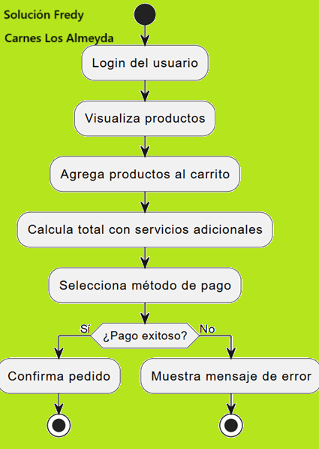
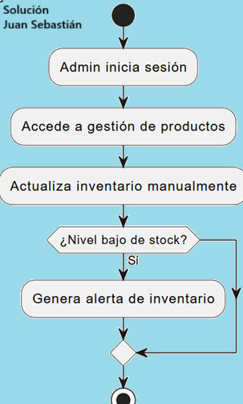
Solución al problema seleccionada:
Link : Diagrama de Flujo Solución- Proyecto Carnes Los Almeida https://www.canva.com/design/DAG08yIPj7g/aNMoFi72HmxbpdtM0arGxQ/edit?utm_content=DAG08yIPj7g&utm_campaign=designshare&utm_medium=link2&utm_source=sharebutton -ver diagrama flujo completo en el link
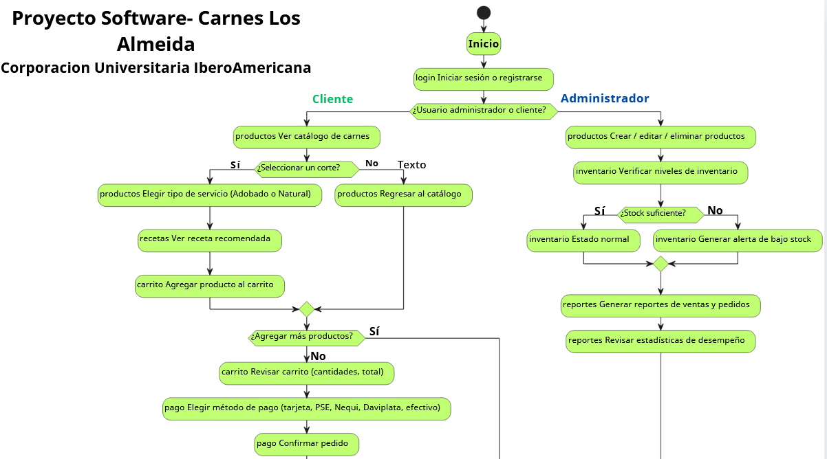
La solución propuesta para el proyecto Carnes Los Almeyda corresponde a la combinación e integración de cada uno de las soluciones sugeridas por los miembros del equipo de desarrollo y consiste en una aplicación web integral que automatiza los procesos de venta, control de inventario y gestión operativa del negocio. A través del flujo diseñado, se establece una interacción diferenciada por tipo de usuario: el cliente puede registrarse, explorar el catálogo de carnes, personalizar su pedido, realizar pagos electrónicos y hacer seguimiento al estado de entrega; mientras que el administrador gestiona productos, controla el inventario en tiempo real y genera reportes de ventas y desempeño.
El sistema busca mejorar la eficiencia operativa, reducir errores manuales, optimizar los tiempos de atención y ofrecer una experiencia de compra moderna, segura y personalizada, fortaleciendo así la competitividad y sostenibilidad del negocio

